GED (Gestion Electronique de Documents) v3

- Présentation
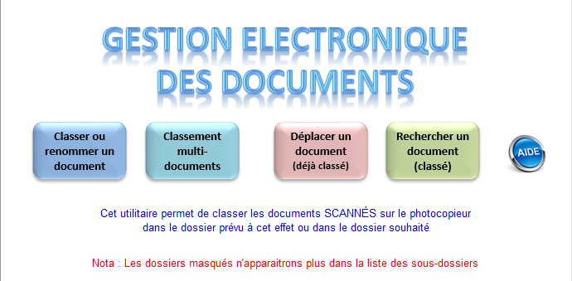

Les onglets

Onglet : ListeDocs – Contient la liste des document archivés avec liens

Onglet : TypeDoc – Contient la liste des type de documents à archiver

Onglet : Params – Contient les différents paramètres

Onglet : BdD – Contient les informations déjà saisie

- Classer ou renommer un document
- Choix du type de document selon département/Client/marché
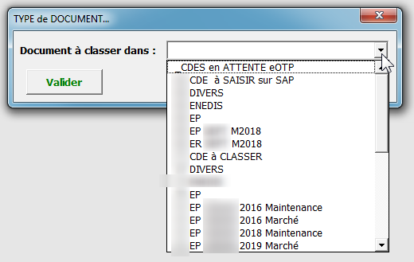

- Selon le type de marché, des champs différents viennent s’afficher
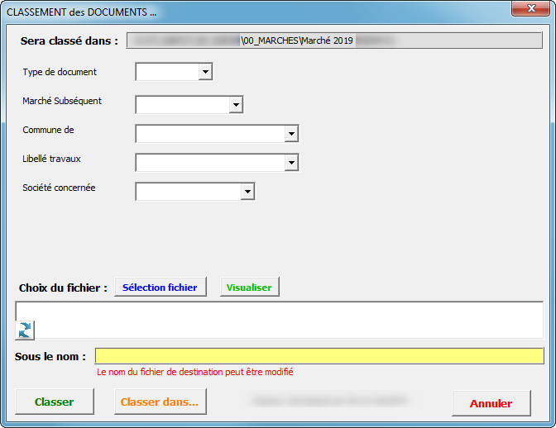

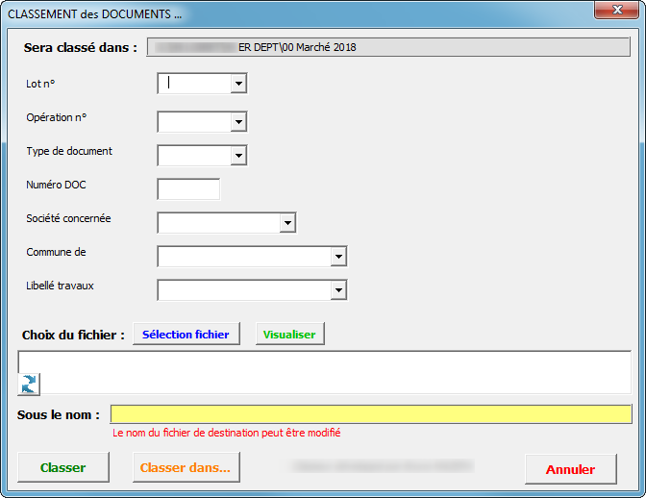

- Sélection du fichier à classer
Ce bouton permet de sélectionner le fichier comme dans l’explorateur Windows

- Possibilité de le visualiser
Ce bouton permet de visualiser le fichier sélectionné en cas d’incertitude

